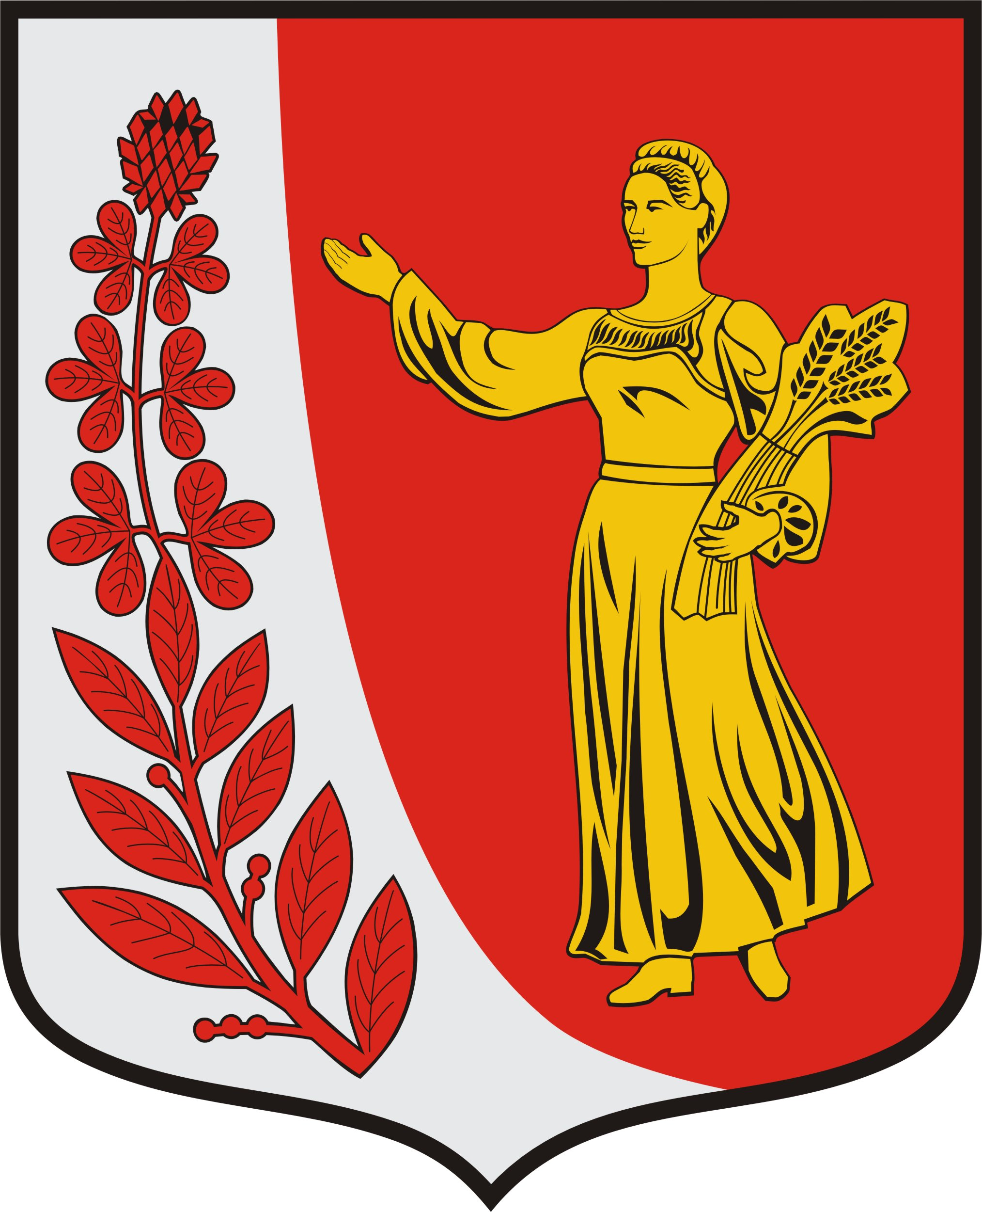

СОВЕТ ДЕПУТАТОВ
МУНИЦИПАЛЬНОГО ОБРАЗОВАНИЯ
«ПУДОМЯГСКОЕ СЕЛЬСКОЕ ПОСЕЛЕНИЕ»
ГАТЧИНСКОГО МУНИЦИПАЛЬНОГО РАЙОНА
ЛЕНИНГРАДСКОЙ ОБЛАСТИ

Р Е Ш Е Н И Е

От 14.12.2020 г. №76

Об утверждении Положения о создании условий для организации
добровольной пожарной охраны в муниципальном образовании
«Пудомягское сельское поселение» Гатчинского муниципального района Ленинградской области

В целях организации участия граждан в обеспечении первичных мер пожарной безопасности на территории муниципального образования «Пудомягское сельское поселение» Гатчинского муниципального района Ленинградской области, в соответствии с Федеральным законом от 06.10.2003 № 131-ФЗ «Об общих принципах организации местного самоуправления в Российской Федерации», Федеральным законом от 06.05.2011 № 100-ФЗ «О добровольной пожарной охране», статьей 19 Федерального закона от 21.12.1994 № 69-ФЗ «О пожарной безопасности», руководствуясь Уставом муниципального образования «Пудомягское сельское поселение» Гатчинского муниципального района Ленинградской области, совет депутатов Пудомягского сельского поселения

РЕШИЛ:

1. Утвердить Положение о создании условий для организации добровольной пожарной охраны в муниципальном образовании «Пудомягское сельское поселение» Гатчинского муниципального района Ленинградской области согласно приложению.
2. Настоящее решение подлежит опубликованию в газете «Гатчинская правда» и размещению на официальном сайте Пудомягского сельского поселения в информационно-телекоммуникационной сети «Интернет»
3. Настоящее решение вступает в силу после его официального опубликования.

Глава
Пудомягского сельского поселения Л.И.Буянова

Приложение
к решению Совета депутатов
Пудомягского сельского поселения
от 14.12.2020 года №76

ПОЛОЖЕНИЕ
о создании условий для организации добровольной пожарной охраны
в муниципальном образовании «Пудомягское сельское поселение»
Гатчинского муниципального района Ленинградской области

Глава 1. ОБЩИЕ ПОЛОЖЕНИЯ
1. Настоящее положение регламентирует создание подразделения добровольной пожарной охраны и ее деятельности на территории муниципального образования «Пудомягское сельское поселение» Гатчинского муниципального района Ленинградской области.
Подразделение добровольной пожарной охраны создается, реорганизуется и ликвидируется постановлением администрации Пудомягского сельского поселения.
2. Настоящее положение устанавливает правовые основы создания и деятельности добровольной пожарной охраны, права и гарантии деятельности общественных объединений пожарной охраны и добровольных пожарных, регулирует отношения добровольной пожарной охраны с администрацией Пудомягского сельского поселения.
3. Добровольная пожарная охрана социально ориентированные общественные объединения пожарной охраны, созданные по инициативе физических лиц – для участия в профилактике и тушении пожаров и поведении.

1.1. Основные понятия.
1) добровольная пожарная охрана - социально ориентированные общественные объединения пожарной охраны, созданные по инициативе физических лиц и общественных объединений для участия в профилактике и тушении пожаров
2) добровольный пожарный - физическое лицо, являющееся членом или участником общественного объединения пожарной охраны и принимающее на безвозмездной основе участие в профилактике и (или) тушении пожаров
3) статус добровольного пожарного - совокупность прав и свобод, гарантированных государством, и обязанностей и ответственности добровольных пожарных, установленных настоящим Федеральным законом и иными нормативными правовыми актами Российской Федерации, нормативными правовыми актами субъектов Российской Федерации, муниципальными правовыми актами, уставом добровольной пожарной команды либо положением о добровольной пожарной команде.
4) участие в тушении пожаров - деятельность добровольных пожарных по предотвращению возможности дальнейшего распространения огня и созданию условий для его ликвидации имеющимися силами и средствами;
5) участие в профилактике пожаров - деятельность добровольных пожарных по реализации превентивных мер, направленных на исключение возможности возникновения пожаров и ограничение их последствий.

1.2. Основные принципы создания и деятельности добровольной пожарной охраны
1) равенства перед законом общественных объединений пожарной охраны независимо от их организационно-правовых форм;
2) добровольности, равноправия и законности деятельности добровольной пожарной охраны;
3) свободы в определении внутренней структуры добровольной пожарной охраны, целей, форм и методов деятельности добровольной пожарной охраны;
4) гласности и общедоступности информации о деятельности добровольной пожарной охраны;
5) готовности подразделений добровольной пожарной охраны и добровольных пожарных к участию в профилактике и (или) тушении пожаров
6) приоритетности спасения людей и оказания первой помощи пострадавшим при тушении пожаров.
7) обоснованного риска и обеспечения безопасности добровольных пожарных при тушении пожаров.

1.3. Правовая основа создания и деятельности добровольной пожарной охраны
Правовой основой создания и деятельности добровольной пожарной охраны являются Конституция Российской Федерации, международные договоры Российской Федерации, федеральные конституционные законы, Федеральные законы, иные нормативные правовые акты Российской Федерации, нормативные правовые акты субъектов Российской Федерации и муниципальные правовые акты.

1.4.Участие администрации Пудомягского сельского поселения

в обеспечении деятельности добровольных пожарных

Администрация Пудомягского сельского поселения обеспечивает соблюдение прав и законных интересов добровольных пожарных, общественных объединений пожарной охраны, предусматривают систему мер правовой и социальной защиты добровольных пожарных и оказывает поддержку при осуществлении ими своей деятельности в соответствии с законодательством Российской Федерации, законодательством субъектов Российской Федерации и муниципальными правовыми актами.

Глава 2. ОРГАНИЗАЦИЯ ДЕЯТЕЛЬНОСТИ ДОБРОВОЛЬНОЙ
ПОЖАРНОЙ ОХРАНЫ

2.1.Общественные объединения пожарной охраны
1. Под общественным объединением пожарной охраны понимается созданное в соответствии с законодательством Российской Федерации социально ориентированное общественное объединение физических лиц и (или) юридических лиц - общественных объединений, основной уставной целью которого является участие в осуществлении деятельности в области пожарной безопасности.
2. Право физических лиц на создание общественных объединений пожарной охраны реализуется как непосредственно путем их объединения, так и через юридические лица - общественные объединения.
3. Общественное объединение пожарной охраны Пудомягского сельского поселения создается в организационно-правовой форме:
1) общественная организация;
4. Учредителями общественного объединения пожарной охраны администрации Пудомягского сельского поселения выступает Администрация Пудомягского сельского поселения.
5. Членами общественного объединения пожарной охраны могут быть физические лица и юридические лица - общественные объединения, чья заинтересованность в совместном достижении целей и решении задач добровольной пожарной охраны в соответствии с нормами устава общественного объединения пожарной охраны оформляется соответствующими индивидуальными заявлениями или документами, позволяющими учитывать количество членов объединения. Членам общественного объединения пожарной охраны могут выдаваться удостоверения (членские билеты) установленного образца.
6. Участниками общественного объединения пожарной охраны могут быть физические лица и юридические лица - общественные объединения, выразившие поддержку целям данного объединения и (или) его конкретным акциям и принимающие участие в его деятельности с обязательным оформлением условий своего участия.
7. Учредители, члены и участники общественного объединения пожарной охраны имеют права и несут обязанности, определенные настоящим положением и уставом общественного объединения пожарной охраны или положением об общественном объединении пожарной охраны.
8. Добровольные пожарные обязаны быть членами или участниками общественных объединений пожарной охраны.

9. Порядок создания, реорганизации и (или) ликвидации общественных объединений пожарной охраны и порядок осуществления ими своей деятельности определяются законодательством Российской Федерации.

2.2.Общественная организация пожарной охраны
1. Общественной организацией пожарной охраны является основанное на членстве общественное объединение пожарной охраны, созданное физическими лицами и (или) юридическими лицами - общественными объединениями для осуществления совместной деятельности, защиты общих интересов и достижения уставных целей.
2. Общественные организации пожарной охраны для достижения уставных целей организуют и обеспечивают создание подразделений добровольной пожарной охраны, подготовку добровольных пожарных и материальное стимулирование участия добровольных пожарных в обеспечении пожарной безопасности.
3. Общественные организации пожарной охраны представляют и защищают законные права и интересы добровольных пожарных и иных членов общественных организаций пожарной охраны в отношениях с администрацией Пудомягского сельского поселения. Руководящие органы общественных организаций пожарной охраны формируются и осуществляют свою деятельность в соответствии с законодательством Российской Федерации и уставом соответствующей общественной организации пожарной охраны.

2.3.Общественное учреждение пожарной охраны
1. Общественным учреждением пожарной охраны является не имеющее членства общественное объединение пожарной охраны, созданное в целях участия в профилактике и (или) тушении пожаров на территории Пудомягского сельского поселения.
2. В форме общественных учреждений пожарной охраны создаются добровольные пожарные команды и добровольные пожарные дружины, ставящие своей целью участие в профилактике и (или) тушении пожаров на территории муниципального образования «Пудомягское сельское поселение».

2.4.Задачи добровольной пожарной охраны
1) осуществление профилактики пожаров;
2) спасение людей и имущества при пожарах и оказание первой помощи пострадавшим;
3) участие в тушении пожаров.

2.5.Личный состав добровольной пожарной охраны
1. Личный состав добровольной пожарной охраны включает в себя добровольных пожарных.
2. Добровольными пожарными могут быть физические лица, достигшие возраста восемнадцати лет и способные по состоянию здоровья исполнять обязанности, связанные с участием в профилактике пожаров и (или) участием в тушении пожаров.
3. Для личного состава добровольной пожарной охраны учредителем (учредителями) соответствующих общественных объединений пожарной охраны могут быть установлены знаки отличия и форма одежды.

2.6.Финансовое и материально-техническое обеспечение деятельности добровольной пожарной охраны
Финансовое и материально-техническое обеспечение деятельности добровольной пожарной охраны осуществляется за счет собственных средств, взносов и пожертвований, средств учредителя (учредителей), средств поддержки, оказываемой администрацией Пудомягского сельского поселения, общественным объединениям пожарной охраны, и иных средств, не запрещенных законодательством Российской Федерации.

2.7.Имущество добровольной пожарной охраны
1. Имущество, используемое добровольной пожарной охраной, формируется посредством передачи имущества учредителя (учредителей) во владение, в аренду и (или) в безвозмездное пользование на долгосрочной основе добровольной пожарной команде взносов и пожертвований, поступлений от мероприятий, проводимых в соответствии с уставом добровольной пожарной команды или за счет средств поддержки, оказываемой администрацией Пудомягского сельского поселения общественным объединениям пожарной охраны в соответствии с законодательством Российской Федерации, законодательством субъектов Российской Федерации, муниципальными правовыми актами, и иных не запрещенных законодательством Российской Федерации поступлений (в том числе средств страховых организаций, осуществляющих страхование имущества и (или) гражданской ответственности на случай пожара).
2. Администрация Пудомягского сельского поселения и организации вправе в порядке оказания поддержки передавать во владение и (или) в пользование на долгосрочной основе общественным объединениям пожарной охраны здания, сооружения, служебные помещения, оборудованные средствами связи, автотранспортные средства, оргтехнику и иное имущество, необходимое для достижения уставных целей общественных объединений пожарной охраны. Имущество, полученное общественными объединениями пожарной охраны за счет средств поддержки администрации Пудомягского сельского поселения подлежит раздельному учету.
3. Имущество и средства, находящиеся в собственности (во владении, в пользовании, распоряжении) добровольной пожарной охраны, должны использоваться для достижения уставных целей общественных объединений пожарной охраны. В случае ликвидации общественного объединения пожарной охраны имущество, полученное и (или) приобретенное за счет средств поддержки, оказываемой администрацией Пудомягского сельского поселения общественным объединениям пожарной охраны, передается на баланс администрации Пудомягского сельского поселения.

Глава 3. СТАТУС ДОБРОВОЛЬНЫХ ПОЖАРНЫХ

3.1. Регистрация добровольных пожарных
1. Физическое лицо приобретает статус добровольного пожарного с момента обязательной регистрации этого физического лица в реестре добровольных пожарных.
2. Федеральный орган исполнительной власти, уполномоченный на решение задач в области пожарной безопасности, определяет порядок формирования и ведения реестра общественных объединений пожарной охраны и сводного реестра добровольных пожарных.

3.2. Права добровольных пожарных

1. Добровольные пожарные охраны имеют право на:
1) защиту жизни и здоровья при исполнении ими обязанностей, связанных с осуществлением ими деятельности в добровольных пожарных
2) возмещение вреда жизни и здоровью, причиненного при исполнении ими обязанностей, связанных с осуществлением ими деятельности в добровольной пожарной команде в порядке, установленном законодательством Российской Федерации;
3) информирование о выявленных нарушениях требований пожарной безопасности противопожарной службы;
4) внесение предложений по повышению уровня пожарной безопасности на территории муниципального образования.
2. Добровольные пожарные принимающие непосредственное участие в тушении пожаров, обеспечиваются средствами индивидуальной защиты пожарных и снаряжением пожарных, необходимыми для тушения пожаров.

3.3. Материальное стимулирование деятельности добровольных пожарных
1. Учредитель (учредители) общественного объединения пожарной охраны вправе устанавливать форму и размеры материального стимулирования добровольных пожарных.
2. Форма материального стимулирования добровольных пожарных и размеры денежных вознаграждений (премий) добровольным пожарным устанавливаются учредителем (учредителями) общественного объединения пожарной охраны по представлению руководителя добровольной пожарной команды в зависимости от объема средств, предусмотренных на содержание добровольной пожарной команды и личного вклада добровольных пожарных в результаты деятельности добровольных пожарных.
3. Администрация Пудомягского сельского поселения может осуществлять материальное стимулирование деятельности добровольных пожарных.

3.4. Страхование добровольных пожарных
Администрация Пудомягского сельского поселения, привлекающая добровольных пожарных к участию в тушении пожаров, спасению людей и имущества при пожарах и оказанию первой помощи пострадавшим, может в порядке оказания поддержки за счет бюджетных ассигнований, предусмотренных в соответствующем бюджете на содержание указанных органов, осуществлять личное страхование добровольных пожарных подразделений добровольной пожарной охраны на период исполнения ими обязанностей добровольного пожарного.

3.5. Компенсации и льготы, предусмотренные добровольным пожарным.
1. Добровольные пожарные по месту работы или учебы освобождаются от работы или учебы без сохранения заработной платы (для работающих граждан), но с сохранением за ними места работы или учебы, должности на время участия в тушении пожаров либо прохождения ими профессионального обучения, если их участие в тушении пожаров либо профессиональное обучение осуществляется в рабочее или учебное время с согласия руководителя организации по месту работы или учебы добровольного пожарного.
2. Добровольные пожарные, сведения о которых содержатся в сводном реестре добровольных пожарных три и более года, имеют право на поступление вне конкурса при условии успешного прохождения вступительных испытаний в пожарно-технические образовательные учреждения.
3. Добровольным пожарным по их письменному заявлению по месту работы предоставляется ежегодный дополнительный отпуск без сохранения заработной платы продолжительностью до десяти календарных дней. По решению работодателя добровольным пожарным может предоставляться ежегодный дополнительный оплачиваемый отпуск продолжительностью три календарных дня.
7. Администрация Пудомягского сельского поселения вправе за счет средств бюджета поселения вправе в порядке, установленном органом местного самоуправления, возмещать добровольным пожарным, привлекаемым к участию в тушении пожаров, расходы, связанные с использованием личного транспорта для выполнения задач добровольной пожарной охраны либо проездом на всех видах общественного транспорта (кроме такси) к месту пожара и обратно, а также обеспечивать бесплатное питание добровольных пожарных в период исполнения ими своих обязанностей.

3.6. Социальная защита членов семей добровольных пожарных
Администрация Пудомягского сельского поселения за счет средств бюджета поселения устанавливает гарантии правовой и социальной защиты членов семей добровольных пожарных, в том числе в случае гибели добровольного пожарного в период исполнения им обязанностей добровольного пожарного.

Глава 4. ОРГАНИЗАЦИЯ СЛУЖБЫ ДОБРОВОЛЬНОЙ ПОЖАРНОЙ ОХРАНЫ

4.1. Несение службы добровольных пожарных
1. Добровольные пожарные допускаются к самостоятельной работе по тушению пожаров при наличии у них документа о квалификации, присвоенной по результатам профессионального обучения.
2. Режим несения службы (дежурства) добровольными пожарными устанавливается учредителем (учредителями) общественного объединения пожарной охраны по согласованию с начальником местного пожарно-спасательного гарнизона.

4.2. Подготовка добровольных пожарных
1. Не имеющие специального профессионального образования в области пожарной безопасности добровольны пожарные в обязательном порядке проходят профессиональное обучение по программам профессиональной подготовки и программам повышения квалификации добровольных пожарных, разработанным и утвержденным положением администрации Пудомягского сельского поселения, уполномоченным на решение задач в области пожарной безопасности.
2. Профессиональное обучение добровольных пожарных осуществляется в подразделениях добровольной пожарной охраны в порядке, установленном руководителем соответствующего подразделения, с учетом особенностей охраняемых объектов и территорий администрации или на базе учебных центров (пунктов) и подразделений Государственной противопожарной службы, иных организаций, осуществляющих образовательную деятельность.

4.3. Привлечение подразделений добровольной пожарной охраны к участию в тушении пожаров.
1. Подразделения добровольной пожарной охраны осуществляют несение службы (дежурство) в составе пожарно-спасательного гарнизона и привлекаются к участию в тушении пожаров в соответствии с порядком привлечения сил и средств подразделений пожарной охраны утвержденным положением администрации Пудомягского сельского поселения, уполномоченным на решение задач в области пожарной безопасности.
2. Выезд территориальных и объектовых подразделений добровольной пожарной охраны на тушение пожаров за пределы закрепленного за ними района выезда осуществляется в порядке, согласованном с учредителем (учредителями) общественного объединения пожарной охраны.
3. Личный состав добровольной пожарной охраны, участвовавший в тушении пожара и действовавший в условиях крайней необходимости и (или) обоснованного риска, освобождается от возмещения причиненного ущерба в соответствии с законодательством Российской Федерации.
4. Назначенный руководителем или учредителем подразделения добровольной пожарной охраны старший из числа личного состава подразделения добровольной пожарной охраны, прибывшего первым на пожар, до прибытия подразделений пожарной охраны иных видов руководит действиями добровольных пожарных по предотвращению возможности дальнейшего распространения огня и созданию условий для его ликвидации имеющимися силами и средствами.

